附件1
酶标仪介绍

主要规格及技术指标
微孔板类型：6-384孔板，可兼容微量检测板，进行低至2ul样品的检测。
检测高度：自动Z轴调整，0.1mm步进。
活细胞模板：可兼容活细胞培养监测功能，最多支持8块96孔或384孔微孔板培养监测。
光源：氙闪灯
波长范围：
吸光度：230-999nm，1nm步进，带通4nm (230-285 nm), 8 nm (>285 nm)
荧光强度：200-850nm。
化学发光：300-700nm.
荧光偏振：280-850nm（滤光片）.
时间分辨荧光：滤光片：200-850nm，光栅：250-850nm。
主要功能特色
可用于紫外-可见吸收光检测功能；荧光强度检测功能(包括荧光共振能量转移检测功能)；时间分辨荧光检测功能；荧光偏振功能；发光检测功能(包括化学发光和生物发光)；瞬时发光检测功能等。
应用举例
- 细胞活力CCKit-8检测
通过酶标仪光吸收功能在450nm检测细胞增殖，来评价纳米材料对细胞的生物毒性（图1）^{[1]}。
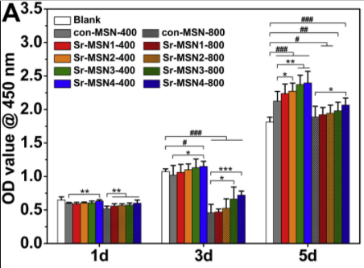
图1：BMSCs分别与400和800µg/mL的纳米材料共培养的活性。
- 化学发光检测
抗病毒药物CPE阻断作用可以通过给药后细胞活力ATP水平直接定量检测。将SARS-CoV-2与Vero E6细胞预混合5-10min，加入化合物72小时后，检测细胞ATP含量（图2）^{[2]}。
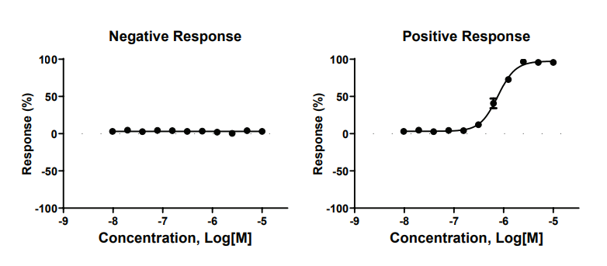
图2：药物阻断SARS-CoV-2病变的效应曲线。

- 时间分辨荧光检测

时间分辨荧光常用于药物筛选（图3）。
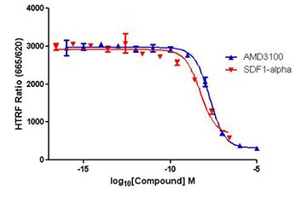
图3：AMD3100和SDF1-alpha两种药物的HTRF比率。

暨南大学药学院公共科研平台公众号二维码

参考文献：
[1] Tuning biodegradability and biocompatibility of mesoporous silica nanoparticles by doping strontium.

[2] Identification of inhibitors of SARS-CoV-2 in-vitro cellular toxicity in human (Caco-2) cells using a large scale drug repurposing collection.

